5月26日二年级作业公示
班级 | 学科 | 类型 | 作业内容 | 书面作业时长 | 口头作业时长
1班 | 语文 | 口头 | - 读读《语文园地三》“识字加油站”的8个ABB形式的词语，说说你会想到什么食物。  - 大声朗读第四单元的课文 | 0分钟 | 27分钟
 | 数学 | 口头 | 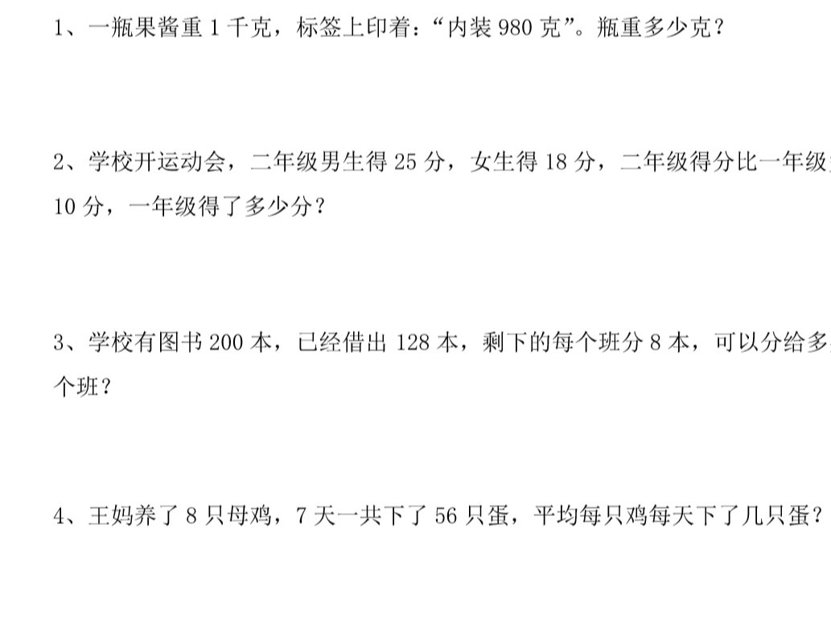  口头完成如上练习
 | 英语 | 口头 | 熟练跟读43、44、45页课文
2班 | 语文 | 口头 | 1背诵语文园地三日积月累。  2大声朗读第三单元所有课文 | 0分钟 | 22分钟
 | 数学 | 口头 | 口头完成如下练习
 | 英语 | 口头 | 熟练跟读43、44、45页课文
3班 | 语文 | 口头 | 朗读第三单元课文+第四单元词语 | 0分钟 | 27分钟
 | 数学 | 口头 | 口答练习
 | 英语 | 口头 | 熟练跟读43、44、45页课文
4班 | 语文 | 口头 | 复习第四单元词语 | 0分钟 | 22分钟
 | 数学 | 口头 | 口答练习
 | 英语 | 口头 | 熟练跟读43、44、45页课文
5班 | 语文 | 口头 | 朗读第三单元课文，复习词语。 | 0分钟 | 27分钟
 | 数学 | 口头 | 口答练习
 | 英语 | 口头 | 熟练跟读43、44、45页课文
6班 | 语文 | 口头 | 朗读第四单元课文和课后练习 | 0分钟 | 27分钟
 | 数学 | 口头 | 口答练习
 | 英语 | 口头 | 熟练跟读43、44、45页课文

